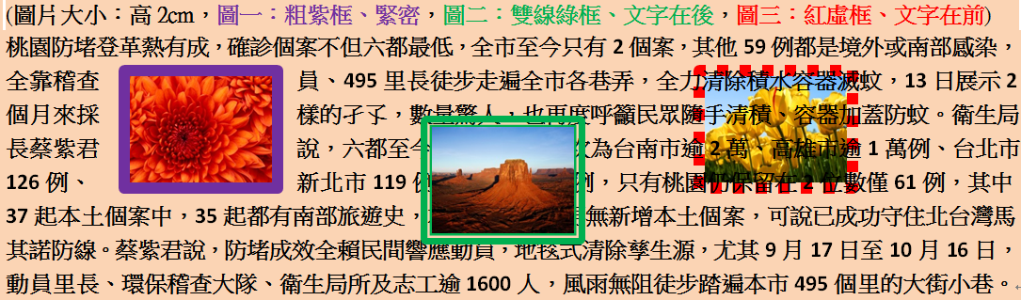
(圖片大小：高2cm，圖一：粗紫框、緊密，圖二：雙線綠框、文字在後，圖三：紅虛框、文字在前)
桃園防堵登革熱有成，確診個案不但六都最低，全市至今只有2個案，其他59例都是境外或南部感染，全靠稽查員、495里長徒步走遍全市各巷弄，全力清除積水容器滅蚊，13日展示2個月來採樣的孑孓，數量驚人，也再度呼籲民眾隨手清積、容器加蓋防蚊。衛生局長蔡紫君說，六都至今確診個案數依次為台南市逾2萬、高雄市逾1萬例、台北市126例、新北市119例、台中市100例，只有桃園仍保留在2位數僅61例，其中37起本土個案中，35起都有南部旅遊史，本月7日至今再無新增本土個案，可說已成功守住北台灣馬其諾防線。蔡紫君說，防堵成效全賴民間響應動員，地毯式清除孳生源，尤其9月17日至10月16日，動員里長、環保稽查大隊、衛生局所及志工逾1600人，風雨無阻徒步踏遍本市495個里的大街小巷。

